人工生命(Frog)项目文档012版
Update: 2023-07-02
By: Zhu,Yong
- 目标
人工生命(Frog)项目的最终目标是实现通用人工智能，即达到及超越人类水平的智能系统。
- 开发思路
人工生命项目的基本开发思路是模仿大自然进化出智能生物大脑的过程，一步步实现从简单生物到复杂动物脑神经网络的模拟，最终构造出功能达到或超越人类大脑的神经网络。意识是一种现象，如果一个系统能通过图灵测试，就可以说明它表现出了意识现象。
- 项目简介
人工生命(Frog)项目是一个开源项目，采用Apache2开源协议，源码同时提交在GitHub和Gitee站点，链接分别为https://github.com/drinkjava2/frog和https://gitee.com/drinkjava2/frog, GitHub站是日常提交， Gitee站仅当有大的更新时才会提交。日常源码提交在core目录下，当有重要更新或跑出有趣的结果时，则在history目录下新建一个以版本号为目录名的目录，拷贝当前core内容到这个目录，并同时更新到Gitee站点。目前只有我一个人在提交，其它人如果要提交，请在Github 或Gitee站点提交pull request。
本开发文档v012版本号仅对应history/012_tree4目录下pom.xml中的版本号，不表示以前曾有过11个版本，实际上本文档是第一个写的较详细的开发文档。不同版本因实现的目标不同，源码差异较大，一个文档只解释对应版本号的源码。
本项目采用Java语言是因为作者本人对Java熟悉，语言不是重点，重点是这个项目的思路和算法，这是与语言无关的，本质上这是一个算法研究项目，目前主要运用了分裂、随机、遗传算法。
- 项目运行环境
Frog建议在windows操作系统下运行，并安装JDK8、Maven、GIT客户端，如果已经在本机上安装过的请跳过这一节。
* 首先电脑要安装JDK8或以上版的Java运行环境，请搜索"JDK8 安装"。
* 然后需要安装Maven，请搜索"Maven 安装"。Frog项目暂时没用到任何第三方库，但是安装Maven会方便它的运行。
* 然后需要安装Git客户端，请搜索"Git 客户端安装"。
* 以下三项安装好后，打开windows命令行，在任一个目录下运行"git clone https://gitee.com/drinkjava2/frog", 就会从码云网站下载Frog项目的源码，然后打开history目录下的任一个子目录，双击其中的run.bat批处理，就可以启动运行了。
* 如果不能下载源码或启动运行，需要检查是否路径环境变量设置正确，请在桌面“我的电脑”图标上右击，选“属性”->"系统高级设置"->"环境变量设置":
在系统变量Path里，确保三个软件的路径设置已加入，例如，在我自己的电脑上，Path中包含了以下三个路径设置：...(略)...;C:\jdk8\bin;F:\DevTools\git\Git\cmd;F:\DevTools\maven3.2.5\bin;...(略)
如果没有系统变量JAVA_HOME，需要添加系统变量，设为Java的安装路径，如我的电脑上，JAVA_HOME系统变量设为c:\jdk8
* 如果要导入编辑器，可以先运行maven_eclipse_eclipse.bat, 它会生成eclipse的配置文件, 然后即可使用Eclipse或IntelliJ IDEA导入，导入后在Application.java上鼠标右击选”run as application”即可运行。
- 本版本提交内容
人工生命项目采用的是从低级到高级生物脑神经模拟这种开发模式，对应地，判断神经网络结构是否正确的方法是设定一个个小目标，当用遗传算法筛选出来的网络能实现一个个越来越接近人能完成的目标时，就说明这个项目在取得进展(最终的目标是实现复杂的条件反射功能，直到能通过图灵测试)。
本版本(12.0版)是一个算法测试版本，用来实现阴阳4叉树算法及验证它的效率。在“2022-09-25 用阴阳无极八卦阵完成找食任务”这个提交中，演示了利用阴阳8叉树随机细胞分裂的方式来生成神经网络，但是8叉树是在三维空间分裂出立体结构，而如果已知一些参数仅分布在一个平面上时，8叉树的效率就不如4叉树了，这很明显因为4叉树需要的处理的单元少，不过道理虽然简单，还是需要编程来实做和验证这个4叉树算法的。
8叉树好比一个正立方体细胞在三维空间分裂，横切一刀竖切一刀侧面一刀，正好把一个细胞切成8个相同的边长为原来1/2的小正立方体，重复这个过程，并且分裂过程中丢失一些细胞，一个细胞在空间就可以分裂出不同的形状。4叉树好比一个正方形在2维空间分裂，横切一刀竖切一刀，正好把一个正方形切成4个相同的边长为原来1/2的小正方形，重复这个过程，并且分裂过程中丢失一些正方形，一个正方形在2维平面就可以分裂出不同的平面图形。至于在哪个分裂步骤丢失哪些细胞是完全随机的，比如第一个分裂用1表示，第二第三个细胞分裂用2和3表示，每个分裂都编个号，所以只要随机生成一串数字，就可以表达在分裂过程中随机丢失哪个细胞了。在项目主页有更详细关于分裂算法的简介，而且更进一步，用负数表示是丢失节点的序号，用正数表示有效节点的序号，从而实现自顶向下删除和自底向上增加两种方式的结合，这就是阴阳分裂法的命名来源。最后分裂出来的结构用遗传算法来筛选即可。人脑神经网络实际上也是用类似的方法从一个细胞(受精卵)分裂出来的。
- 本版源码导读
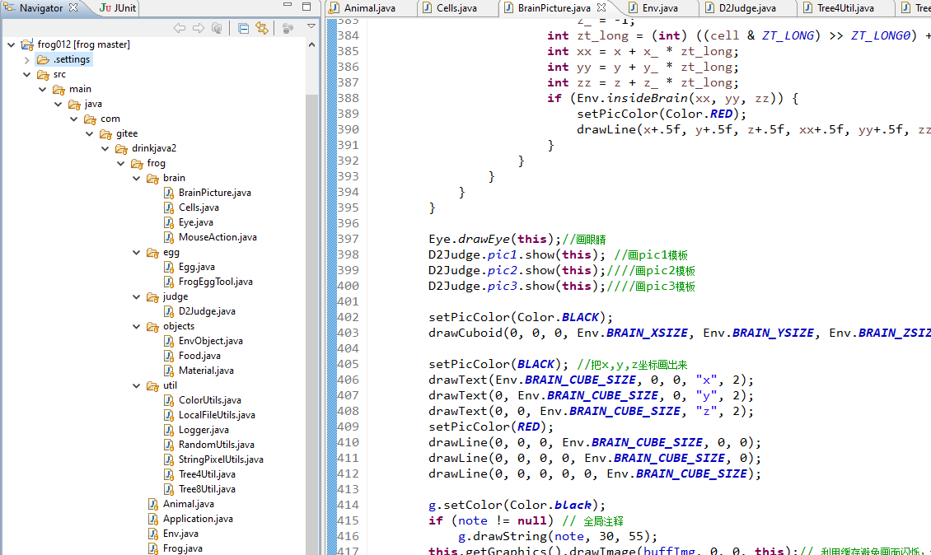
本版位于项目history/012_tree4子目录下，因为这次的目标和编程实现都比较简单，所以文件不多，见上图，主要分为Application、Env、Animal、Cells以及一些辅助类。
通用类，适用于所有版本：
* Application是运行主类，负责Swing界面的生成并调用Env的run方法，要看懂这个类需要了解一些Java的Swing图形技术。
* Env用来生成一个虚拟环境，它本身也是一个JPanel的子类，JPanel是Swing中的图像容器类。Env的主要作用是在run方法里运行一个无限循环，每个循环相当于虚拟环境的一个最小时间片段。Env类中定义了一些常量，请手工修改这些参数进行不同的测试，前5个参数很重要:
SHOW_SPEED： 调整实验的速度(1~1000)，值越小则越慢。
DELETE_EGGS: 每次运行是否先删除保存的蛋,如果设为false，将不删除保存的蛋，会接着上次的测试结果续继运行。
EGG_QTY: 每次允许Frog下多少个蛋，通常下蛋取值在10~1000之间，只有能量值排名靠前的动物才能下蛋，蛋里保存着动物的基因数列。
FROG_PER_EGG： 每个蛋可以孵出多少个青蛙。
SCREEN： 分屏测试，一轮测试可以分为多个批次进行，这里是屏数。每轮总的青蛙数量=EGG_QTY * FROG_PER_EGG, 每屏青蛙数=总数/SCREEN
ENV_WIDTH: 虚拟环境的宽度大小，通常取值100~1000左右
ENV_HEIGHT: 虚拟环境高度大小，通常取值100~1000左右
FROG_BRAIN_DISP_WIDTH: Frog的脑图在屏幕上的显示大小,通常取值100~1000左右
STEPS_PER_ROUND: 每轮测试步数, 每一步相当于脑思考的一桢，所有青蛙的脑神经元被遍历一次。
FOOD_QTY：食物的数量，食物越多，则Frog的生存率就越高，能量排名靠前的一批Frog可以下蛋，其余的被淘汰。
* EnvObject是一个接口，所有虚拟环境中的物品如食物、障碍物等要实现这个接口，EnvObject有三个方法，分别是build、destory、active方法，前二者在测试开始前后调用一次，后者在每个测试循环的最小时间片段中都调用一次。
* Food是食物，实现了EnvObject接口。食物用来作为奖励，当虚拟动物运动到与食物重合的坐标时，清除食物并对动物增加能量值，能量值高的动物才允许产生下一代，这就是遗传算法。食物是用来加分的元素，但不是每个测试都用到食物，编程时也可以直接手工增减动物的能量值，比如本版本的4叉树测试就没有用到食物，而是用与图形的匹配度来增减动物的能量值。
* Material类用来定义虚拟环境中的材料，每种材料用整数的一个位来表示。因为重点是算法，很简单的虚拟环境也可以构造出需要非常复杂的智能解决的任务（如围棋），所以这个虚拟环境的材料定义通常并不多，视觉效果什么的也不是这个项目要关心的。
* Egg类是用来保存基因的，它有一个ArrayList<ArrayList<Integer>>类型的genes定义，有多个整数列表，每个列表对应于一个8叉树或4叉树基因。
* FrogEggTool是个辅助类，用于在Animal死亡后把它的基因抽取出来，用Egg的数据结构方式保存到磁盘上，主要利用了Java的序列和反序列方法，把蛋对象输出成文件或从文件读取成蛋对象。
* Animal是所有生物类的主类， Animal在构造方法里，会把Egg中的基因序列拷贝到自身，与实际生物的一个很大的区别是，Animal只保存一份基因，而实际生物是每个细胞都保存一份基因拷贝。Animal的另一个重要方法是initAnimal方法，在这个方法里，它调用geneMutation()和createCellsFromGene()这两个方法，前者对基因随机增减，模拟生物基因的变异，后者根据基因生成所有的细胞（脑细胞或身体细胞，这个项目重点是脑细胞）。Env在每个时间片段(即一个循环里）会调用Animal的active方法，而通常active方法又会调用每个细胞的active方法，这样整个系统的运作就串了起来。
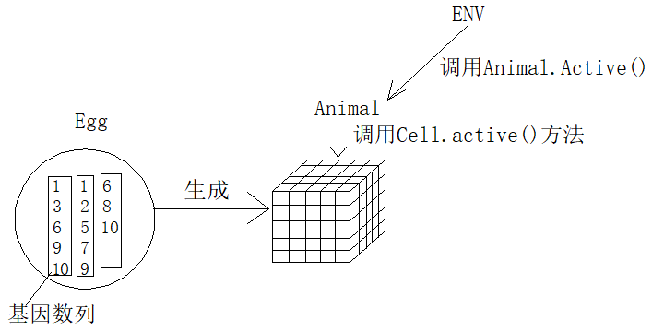
Env在每个测试循环都会构造一批Animal,但是为了节约内存，这个项目设计了分屏测试，比如在“004_seasaw”版本中，每次测试要构造1000个青蛙进行遗传筛选，但是每屏只测试1个。所以animal构造方法只是从Egg中简单拷贝了基因。而调用initAnimal方法实际生成所有脑细胞是在当前屏测试开始之前，当前屏测试结束后清除它的所有脑细胞以回收内存，最后等所有这1000个animal测试完成后，再比较它们的能量值，以决定谁能下蛋，谁被淘汰，能下蛋的aniaml会把它（变异过的）的基因写到蛋文件里。
* BrainPicture类是一个辅助类，它绘制出动物的脑结构图，这个BrainPicture类不是关键类，没有它对系统逻辑也没有影响，但是有了BrainPicture类才能显示出脑图的状态，以方便编程和演示。
* Frog是animal的子类，拥有animal的属性和方法，只是图像定义为一个frog图形
* MouseAction定义鼠标和键盘动作，可以对脑图进行平移、旋转、缩放操作
* RandomUtils是辅助类，有关于随机数生成的一些方法
* StringPixelUtils是辅助类，用于从字母中抽取出它的像素阵列，通常用于模式识别测试
* ColorUtils是辅助类，定义一些与颜色相关的方法
* LocalFileUtils是辅助类，读写文件，用来读取和保存蛋文件
* Logger是辅助类，用来在速度要求高的场合代替System.out.print这个阻塞方法输出显示
与本次提交相关的类：
* Cells类，这与最近开发的基于8叉树/4叉树概念的分裂算法相关，它有两个作用，一是定义基因常量，用一个(以后可能改成多个)64位长整数的1个掩码位来代表，也写成64位整数形式；二是定义此基因常量对应的细胞的行为，如果一个细胞在分裂完成后，它对应的细胞长整数中基因掩码位置不为0，表示此细胞包含此基因，这个细胞将表现出基因对应的行为。在本版本中因为是测试4叉树算法，所以并没有定义基因的行为，但是可以在上个版本“011_yinyan_eatfood用阴阳无极八卦阵完成找食任务”中看到基因的行为是如何起作用的。正常来说每个基因掩码常量的定义和行为最好单独放在一个类里，这个版本里我是为了效率和图省事把所有的基因和行为都塞在Cells类里了。
基因要定义多少个？每个基因控制的细胞行为会怎么样？这两个问题大自然是随机决定，在电脑里模拟只能由程序员来瞎蒙了，程序员越聪明、程序员人数越多，定义的基因位数和对应的细胞行为就越多，动物的宏观行为就越复杂。定义了基因和行为并不表示它有效，是不是有效要运用遗传算法来判断是不是能完成任务目标来进行筛选。另外四叉树的引入也方便了程序员手工分层安排基因分布，虽然理论上四叉树的功能是八叉树的子集，但两者效率不一样。完全排除手工设计的算法是无趣的，而且往往也是低效的，需要更多算力。
* Tree8Util和Tree4Util是辅助类，分别对应8叉树/4叉树分裂算法，它的作用是根据基因，对animal的三维空间/二维平面上的脑细胞(目前用64位长整表示)的每个位是否存在对应的基因作演算。每个基因由一串很短的数字片段来控制分裂，如何根据基因数列分裂出海量的脑细胞是分裂算法的工作。 animal的脑细胞只在生成时调用分裂算法一次，生成了细胞后就不管了，后面这个animal是否能生存下来要看它的基因在细胞里的分布结构和这种结构导致的细胞行为是否恰好能够适应生存竟争了。当细胞生成后，每个细胞都由一个（或多个）长整数来表示，它的每个位(0或1)都是由一个基因来控制的。用生物来类比，DNA链叫基因，生成的每个蛋白质就好比这个项目中的每个虚拟细胞。每个蛋白质都是由一组基因决定的，同理每个虚拟细胞的长整数的每个位也是由不同的基因数字来控制的, 一个细胞由多个基因控制，一个基因也控制多个细胞。
* D2Judge 这个类作用是定义“SAM”三个字母(Frog的名字)的像素模板，并在judge方法里检查分裂出来的基因位所在的细胞是否位于这个模板内，重合则增加动物能量，不重合则扣除动物能量。这是个临时类，以后可能会删除。
- 运行结果
本版本目标是实现Tree4Util在二维平面上的分裂。运行后可以看到脑图上的“SAM”三个字母，分别位于x坐标为0, 3, 7的三个yz坐标上的平面，大约300个遗传循环后就可以生成这三个字母。 为了验证它的效率，将Cells中register中的第三个参数改为-1，如下
register(1, true, D2Judge.pic1.xLayer);
register(1, true, D2Judge.pic2.xLayer);
register(1, true, D2Judge.pic3.xLayer);
改为
register(1, true, -1); //-1参数表示不限定层。基因在三维空间分裂，采用Tree8Util算法
register(1, true, -1);
register(1, true, -1);
可以看到分裂的速度明显变慢，大约要3000个遗传循环之后才能看清“SAM”这三个字母，所以采用4叉树的遗传算法效率要比8叉树快得多。
至此，此版本的两个目标（实现4叉树算法并验证效率）完成。
- 短期和长远开发计划
下一步短期开发计划是要实现脑核的功能，即实现任意声音、图像、奖罚信号、行为输出这四种信号(三种是外部信号，一种是内部产生的信号)通过存储细胞关联起来，这个逻辑比较复杂，但是需要的算力不高，主要是算法上的探索，这是项目的重点而且是关键点了,一旦做出来将会是个极重要的突破。
再下一步的长远开发计划是要实现高分辨率的图像和现实的声音通过某种（细胞阵列）机制映射到脑核上，这个相对简单一点，而且不是当务之急。
对于脑核的功能，具体怎么能连续运行起来，我目前也没有头絮，但是这基本可以说是个封闭式任务了，所以一定可以实现，可以从粗像素的图像、少量的声音信号进行模式识别双向关联开始。这是我的大致打算。这里有一个难点是，如果只是简单的面全息存贮，能不能实现类似现在需要多层神经网络才能实现的模式识别，这个我没有把握，如果不能将是个大麻烦，脑核这个面全息存储架构就不成立。但是我认为，因为脑核是模仿波在脑细胞里的传播，而波具有不干涉性，多个波可以在同一时间同一群细胞里同时传播，所以还是有可能实现的。脑的思考是多个波在同时运行，当然，主要调节波的产生、强弱的机制在于奖罚细胞。
另外模式识别除了静态的图像和声音的双向关联，也包括图像或声音发生在时间序列上的时序信号的关联(比如“张三”和“三张”意思不同)，在这一阶段也要考虑，时序信号的关联也属于一种模式识别。
顺便说一下，模拟分裂算法来构造脑细胞，实际上是在构造一个脉冲神经网络，每个细胞只负责自已的功能，不管其它细胞。我们编程时要从顶到下，从顶层设计基因和基因对应的行为，而实际运作时，这个脑是从底到上来实现我们构思的功能。
好，就说到这里，顺便说一下，因为我个人时间有限，大家有兴趣的参与思考和实际编程开发，看看能不能基于现有的分裂算法和项目架构，把图像、声音、行为、奖罚信号的关联做出来，即用进化的方式实现模式识别功能，会比我一个人慢慢琢磨要好，谢谢！
另外最后说一下，模仿生物的分裂算法和遗传算法是一种手段，但不代表是唯一的手段，研究生物进化本身并不是目的，实现通用智能才是，所以采用手工搭建神经网络或用进化方式生成都可以，只要最终能表现出意识现象这种条件反射行为，用什么方法都是可以的。而且作者对主流的神经网络知识不了解，眼界有局限性。如果有其它更好的方法，大家尽可以尝试，不一定要沿用本版本的思路，总之实践是检验真理的唯一标准，能不能实现通用智能这个功能才是最终目的。

